В соответствии с Указом Президента Владимира Путина 2020 год в Российской Федерации объявлен Годом памяти и славы.
В честь 75-летия победы в Великой Отечественной войне президент Владимир Путин подписал указ о проведении в России Года памяти и славы в следующем году. «В целях сохранения исторической памяти и в ознаменование 75-летия Победы в Великой Отечественной войне 1941–1945 годов постановляю провести в 2020 году в России Год памяти и славы»
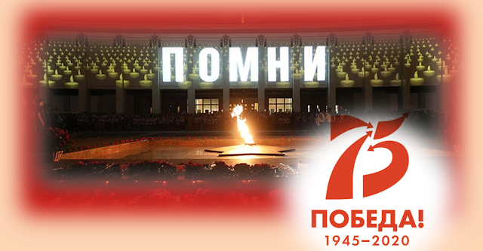
Добрый день! Возможно ли на нашем сайте внести изменения:
Поставить гиперссылку в виде картинки Антикоррупция (как пример)
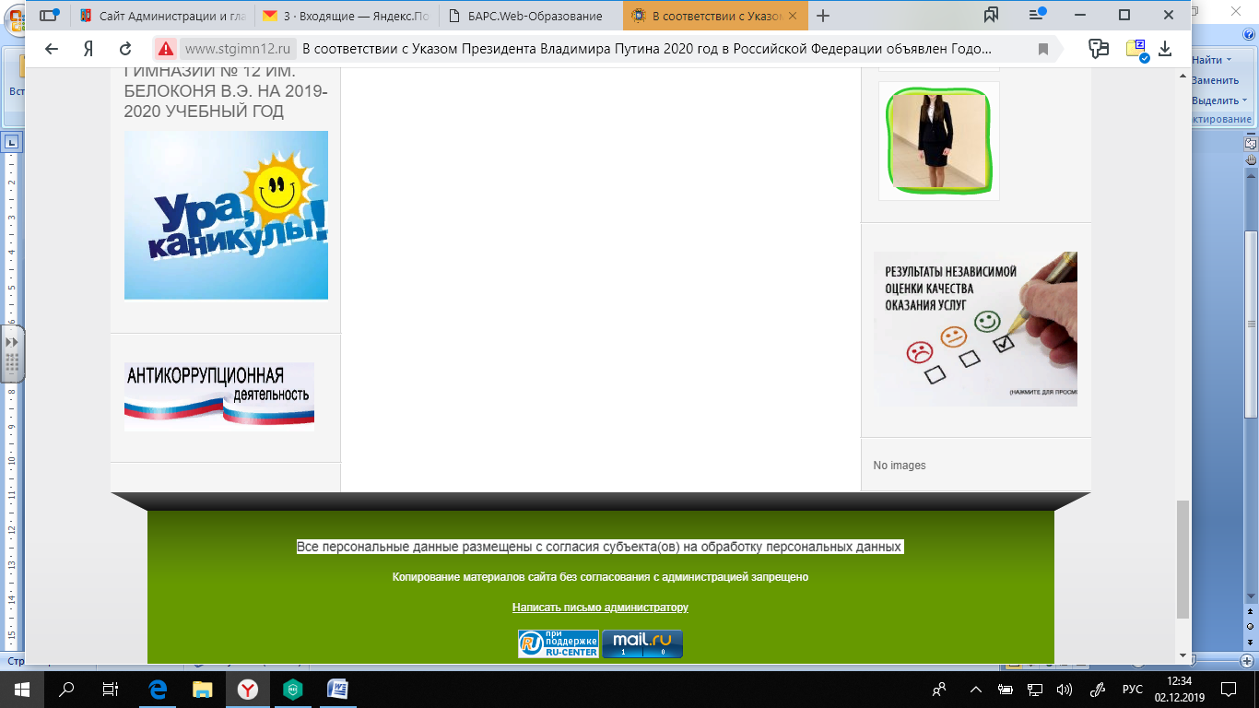
Всю информацию разбить на группы:
- Противодействие коррупции (школьные приказы, локальные акты, классные часы и иные документы)
- Методические документы (методические рекомендации, письма, буклеты…)
- Нормативно-правовые документы (Законы, письма, приказы РФ, РО, УО, район) распределить по годам
- Формы документов (образцы заявлений)
